Solide Anforderungen dank ReqIF im
europäischen Schienenverkehr

Michael Jastram¹, Moritz Dorka

¹Formal Mind GmbH, Merowingerplatz 1, 40225 Düsseldorf, michael.jastram@formalmind.com

Zusammenfassung: Im Zug von Düsseldorf über Brüssel nach Paris – das ist heute schon möglich dank ETCS, dem European Train Control System. Als modernes Zugbeeinflussungssystem vereinheitlicht es die Kommunikation zwischen Signalanlagen und Fahrzeug. Leider wurde bei der Erstellung in den 1990er Jahren auf den kleinsten gemeinsamen Nenner zurückgegriffen: MS Word. Das Ergebnis sind tausende Seiten, die schwer zu pflegen, inkonsistent formatiert und über viele Dateien verteilt sind. Im Rahmen des ITEA-Projekts openETCS wurde ein Konverter entwickelt mit dem diese Dokumente in das offene, international standardisierte ReqIF überführt werden können. Das ReqIF-basierte Anforderungsmodell wird dann im Projekt als Basis für die weitere Systemmodellierung eingesetzt, wo es von verschiedenen Werkzeugen konsumiert werden kann.

1 Einleitung
Ein wesentlicher Grund warum grenzüberschreitender Schienenverkehr in der Praxis so schwierig und teuer ist, sind die zahlreichen nationalen, im Allgemeinen vollkommen inkompatiblen Zugbeeinflussungssysteme, die den sicheren Betrieb auf Europas Schienen nach wie vor gewährleisten. Um hier auch in der Zukunft wettbewerbsfähig zu bleiben, wird seit einiger Zeit an einem einheitlichen, europäischen Ersatz gearbeitet, dem European Train Control System (ETCS).
Doch der Weg dorthin ist holprig, nicht zuletzt, weil der ETCS-Ansatz sich erheblich von konventionellen Systemen unterscheidet. Insbesondere wird ein zunehmender Teil der der Sicherheitsfunktionen, die bisher durch die Streckeneinrichtungen wahrgenommen worden sind, in das Fahrzeuggerät verlagert, was die Komplexität der Steuergeräte erheblich erhöht [HK11]. Das kann vorteilhaft für die Netzbetreiber sein, steigert aber die Kosten der Fahrzeuge. Laut einer Studie der Deutschen Bahn würde es über 230 T€ pro Triebkopf kosten, ICEs mit ETCS auszustatten – die Kosten für konventionelle Technologie liegt bei ca. 60 T€, also ca. einem Viertel [Has09].
Nicht nur die Komplexität erhöht die Kosten, auch die Form der Spezifikation, denn diese besteht aus Hunderten von in Word geschriebenen Seiten (siehe Abschnitt 1.2). Entsprechend ist die Wartung dieser Dokumente ein Alptraum, der sich unter Anderem in vielen Absätzen mit der Überschrift „Intentionally deleted“ manifestiert. Weiterhin werden tief verschachtelte, nur teilweise nummerierte Listen als IDs verwendet, um beispielsweise Querverweise zu ermöglichen. Manche dieser Verweise nutzen die Funktionalität von Word, aber bisweilen wurde auch einfach die entsprechende ID händisch in das Dokument geschrieben.

1.1 openETCS
Das ITEA-Forschungsprojekt „openETCS“ wird Ende 2015 abgeschlossen [ite] und wurde primär initiiert um die Kosten von ETCS zu senken und die Kompatibilität zu erhöhen. Das Mittel dazu ist „Open Proofs“: Damit ist gemeint, dass zentrale Artefakte für alle Interessierten offen zugänglich sein sollen, offene Standards für die Speicherung nutzen, und mit offenen Werkzeugen bearbeitet werden können. Die Idee ist, dass die Beschreibung von ETCS keinen Wettbewerbvorteil bietet. Daher liegt es im Interesse von Wettbewerbern auf dieser Ebene zusammenzuarbeiten. Einzelne Firmen wie Alstom, Thales oder Siemens können sich dann durch ihre konkreten Implementierungen (also den eigentlichen Fahrzeugrechnern, siehe unten) im Markt differenzieren. Dadurch, dass die verschiedenen Geräte auf dem selben Systemmodell aufsetzen, soll sich zudem deren Kompatibilität verbessern.
Der Umfang von openETCS beschränkt sich auf die Modellierung der Software, wobei eine einheitliche API die Schnittstelle zur Hardware spezifiziert. Für die Modellierung auf Systemebene wurde SysML verwendet, für das Eclipse Papyrus als offenes Werkzeug ausgewählt wurde. Die eigentlichen Anforderungen lagen jedoch als Berg von Word-Dokumenten vor. Die in der Bahnindustrie relevanten Standards (insbesondere EN 50128) erfordern eine saubere Nachverfolgbarkeit. Da diese mit Word nicht möglich ist, mussten die Dokumente erst einmal entsprechend aufbereitet werden. Dies konnte mit Hilfe des ReqIF-Standards und des offenen Eclipse Requirements Modeling Frameworks erfolgreich realisiert werden.

1.2 Subset-026
ETCS besteht aus diversen Teilsystemen, deren jeweilige Spezifikationen unabhängig voneinander gepflegt werden. Die Kernfunktionalität des Systems wird in dem gut 500-seitigen Dokument „Subset-026“ beschrieben, das wiederum aus acht, in einzelnen Dateien verwalteten Kapiteln besteht.
Thematisch behandelt das Subset-026 hauptsächlich einen Fahrzeugrechner, den so genannten European Vital Computer (EVC) und dessen Schnittstellen. Der EVC kommuniziert über drei verschiedene Arten (punktförmiger Transponder, Leiterschleife und Funk) mit den streckenseitigen Einrichtungen und verfügt zudem über eine Mensch-Maschine-Schnittstelle (Driver Machine Interface) über die der Triebfahrzeugführer Eingaben vornehmen kann. All diese Daten verarbeitet der Rechner kontinuierlich und leitet daraus Aktionen für das Fahrzeug ab (Bremsen, Beschleunigen, Stromabnehmer heben/senken, …).
Neben dem Subset-026 gibt es zahlreiche weitere Subsets, die sich mit den vom EVC angesteuerten Komponenten befassen. Deren breit gefächerte Inhalte reichen von funktionalen Anforderungen an eine fahrzeugseitige Aufzeichnungseinheit (eine Art „Black-Box“) über streckenseitige Stellwerksschnittstellen bis hin zu kryptographischen Details für die Funkverbindung. Alle Spezifikationen werden von der European Railway Agency (ERA), einer EU-Behörde, zentral verwaltet und sind als Word- und PDF-Dokumente verfügbar.

1.3 ReqIF
Auch wenn die Nachverfolgbarkeit von Subset-026 manuell über die bereits in der Einleitung erwähnte Listennummerierung realisiert werden könnte, ist dies kein empfehlenswertes Vorgehen. Daher wurde entschieden, das Subset-026 in das Requirements Interchange Format (ReqIF) zu überführen.
ReqIF [Jas14] ist ein internationaler Standard zum Austausch von Anforderungen, der von der OMG herausgegeben wird. Viele verbreitete Anforderungs-Werkzeuge wie IBM DOORS, PTC Integrity oder Polarion ALM ermöglichen inzwischen den Anforderungsaustausch per ReqIF. Damit hat ReqIF die vom Open Proofs-Ansatz geforderten Eigenschaften hinsichtlich Offenheit und Standardisierung. Mit dem Eclipse Requirements Modeling Framework (RMF) ist darüber hinaus bereits eine quelloffene Referenzimplementierung verfügbar, um mit ReqIF-Daten umzugehen [JFF13]. Wie in Abschnitt 1.1 beschrieben, wurde die Entscheidung gefällt die Systemmodellierung mit Eclipse Papyrus durchzuführen. Durch die gemeinsame Technologieplattform Eclipse ist damit auch eine Integration leicht realisierbar, was in Abschnitt 2.2 noch weiter erörtert wird.
Das ReqIF-Format ermöglicht es, alle wichtigen Strukturen eines Anforderungsmodells abzubilden. Dabei benutzt ReqIF eine eigene Terminologie. Anforderungen werden SpecObjects genannt und können typisiert werden. Der Typ bestimmt dann welche Attribute die Anforderung hat, bspw. Anforderungstext, ID, Status, Autor, etc. Die einzelnen Attribute sind ebenfalls typisiert, zum Beispiel als Text, Zahl, Aufzählung, formatierter Text, etc.
Anforderungen können in Sichten zusammengefasst werden, wodurch ein hierarchisches Anforderungsdokument, die Specification, entsteht. Weiterhin können Anforderungen untereinander über SpecRelations verlinkt werden. Auch Specifications und SpecRelations können Typen und Attribute haben.
ReqIF hat noch viele weitere Eigenschaften, auf die wir hier nicht weiter eingehen wollen, und die im Detail in der ReqIF Spezifikation [req] beschrieben sind.

2 Von Word nach ReqIF
Bevor wir uns mit der eigentlichen Konvertierung der Anforderungen von Word nach ReqIF beschäftigen, wollen wir erläutern wie genau die Anforderungen in der Entwicklung eingesetzt werden sollen.

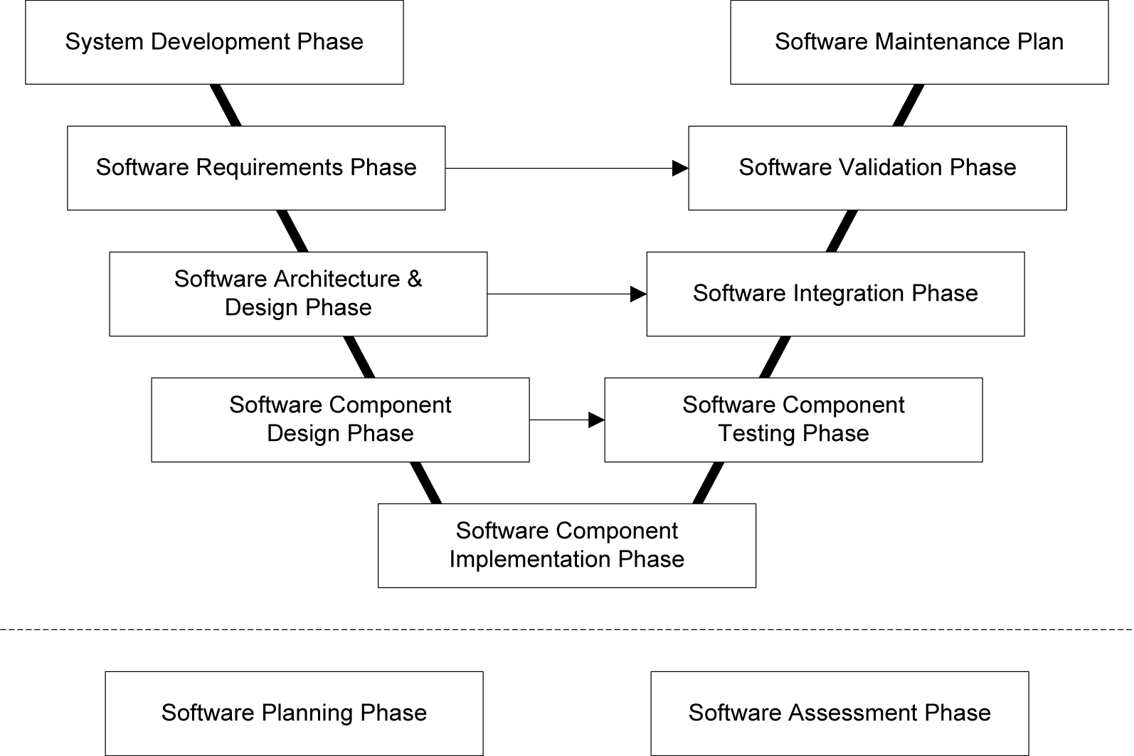
Bild 1. Das V-Modell; vereinfacht nach [CEN11], Seite 23, Abb. 4

2.1 Anforderungen im V-Modell
Im Schienenbereich stellt eine sicherheitskritische Domäne dar in der entsprechende Vorschriften zur Anwendung kommen. Maßgeblich ist unter Anderem EN 50128 [CEN11], eine Spezialisierung der EN 61508 für sicherheitsrelevante Software der Eisenbahn. Der in diesem Standard beschriebene Entwicklungsprozess orientiert sich am V-Modell, welches dort auch beschrieben ist (Bild 1).
Das V-Modell zeichnet sich unter anderem dadurch aus, dass Anforderungen und deren Verfolgbarkeit eine zentrale Rolle spielen: Anforderungen bilden den Ausgangspunkt der Entwicklung („links oben“), wovon sich nachfolgend Artefakte bis zur Implementierung ableiten („Mitte unten“). Wie viele Zwischenschritte es gibt, hängt von der Größe der Entwicklung ab. Gleichzeitig gibt es eine „horizontale“ Nachverfolgbarkeit (Traceability) zu den entsprechenden Tests auf den verschiedenen Ebenen („rechter Ast“).

2.2 Traceability von Anforderungen
Ziel des openETCS-Projekts ist es, mit offenen Standards und offenen Werkzeugen die Entwicklung durchzuführen. Dabei wurden verschiedene Ansätze, Werkzeuge und Technologien evaluiert. Insbesondere wurde das auf Eclipse basierende PolarSys-Werkzeug [pol] in Betracht gezogen. Letzten Endes wurde nur eine Komponente von PolarSys für openETCS ausgewählt, und zwar Eclipse Papyrus [pap]. Papyrus ist ein Werkzeug für die UML- und SysML-Modellierung. Für die Anforderungen waren dementsprechend SysML-Requirements angedacht, aber die Idee wurde später wieder verworfen: Zum einen skaliert Papyrus bei weitem nicht gut genug um die zahlreichen im Subset-026 enthaltenen Anforderungen zu verwalten. Zum anderen sollte die Traceability direkt in den ursprünglichen Text des Subset-026 möglich sein.
Um dennoch eine Traceability zwischen den Anforderungen des Subset-026 (als ReqIF) und dem SysML-Modell (Papyrus) zu ermöglichen, wurden ebenfalls mehrere Ansätze evaluiert. Unter anderem wurde im Projekt ein Traceability-Plug-in entwickelt, welches die Verlinkung über Drag&Drop ermöglicht, und die Verlinkung in ReqIF-SpecRelations abspeichert [Jas]. Attraktiv bei diesem Ansatz ist, dass die Verlinkung im ReqIF-Modell liegt, und damit auch anderen Werkzeugen zugänglich gemacht werden kann (bspw. durch einen Import nach IBM DOORS).
Da die Traceability jedoch über das SysML-Modell hinausgehen und auch für Daten zugänglich sein soll, die nicht im Eclipse-Ökosystem liegen, wurden zwei weitere Ansätze identifiziert. Zum einen wurde Eclipse ReqCycle [JFF13] als generische Traceability-Lösung in Betracht gezogen. Allerdings ist es nicht ausgereift genug, um schon eingesetzt zu werden. Weiterhin wird für Teile das proprietäre Reqtify eingesetzt. Um eine durchgängige und zuverlässige Traceability zu ermöglichen, wurde bei der Konvertierung von Word besonderer Wert auf die Erzeugung der IDs gelegt, wie in Abschnitt 2.5 beschrieben ist.

2.3 Word: Herausforderungen
Microsoft Word ist ein Textverarbeitungsprogramm für die breite Masse. Es versucht dementsprechend möglichst viele Anwendungsbereiche abzudecken und dem Nutzer dabei möglichst wenige Einschränkungen zu machen. Dies führt unweigerlich zu einer sehr komplexen Software („eierlegende Wollmilchsau“) und spiegelt sich auch in dem zugrundeliegenden Dateiformat wider. Zudem verführt die Verfügbarkeit all dieser Funktionen den Nutzer bisweilen auch zu deren Verwendung – was insbesondere im Umfeld von technischen Dokumentationen nicht unbedingt vorteilhaft sein muss.
Das mit Abstand größte Manko an Word aus Sicht des Anforderungsmanagements ist allerdings das Fehlen einer klaren semantischen Struktur. Es ist also nicht in jedem Fall ohne Weiteres möglich aus dem Fließtext eines solchen Dokuments einzelne, genau abgegrenzte Anforderungen zu extrahieren. Vielmehr sind hier domänenspezifische Algorithmen notwendig, die kontextabhängig sinnvolle, möglichst atomare Elemente in dem Datenstrom des Worddokuments erkennen und ihnen eindeutige IDs für die spätere Traceability zuweisen können. Ebenso muss eine algorithmenbasierte Formalisierung der diversen Formatierungen erfolgen. Durch die Unterstützung von XHTML bietet ReqIF zwar die Voraussetzungen um zahlreiche einfachere Auszeichnungen (Fettdruck, Unterstreichungen, …) direkt zu übernehmen. Aber insbesondere bei stark layoutabhängigen Elementen (z.B. Pfeilen, vgl. Bild 2 oben) hat sich die vorherige Umwandlung in eine Textform als sinnvoll erwiesen.
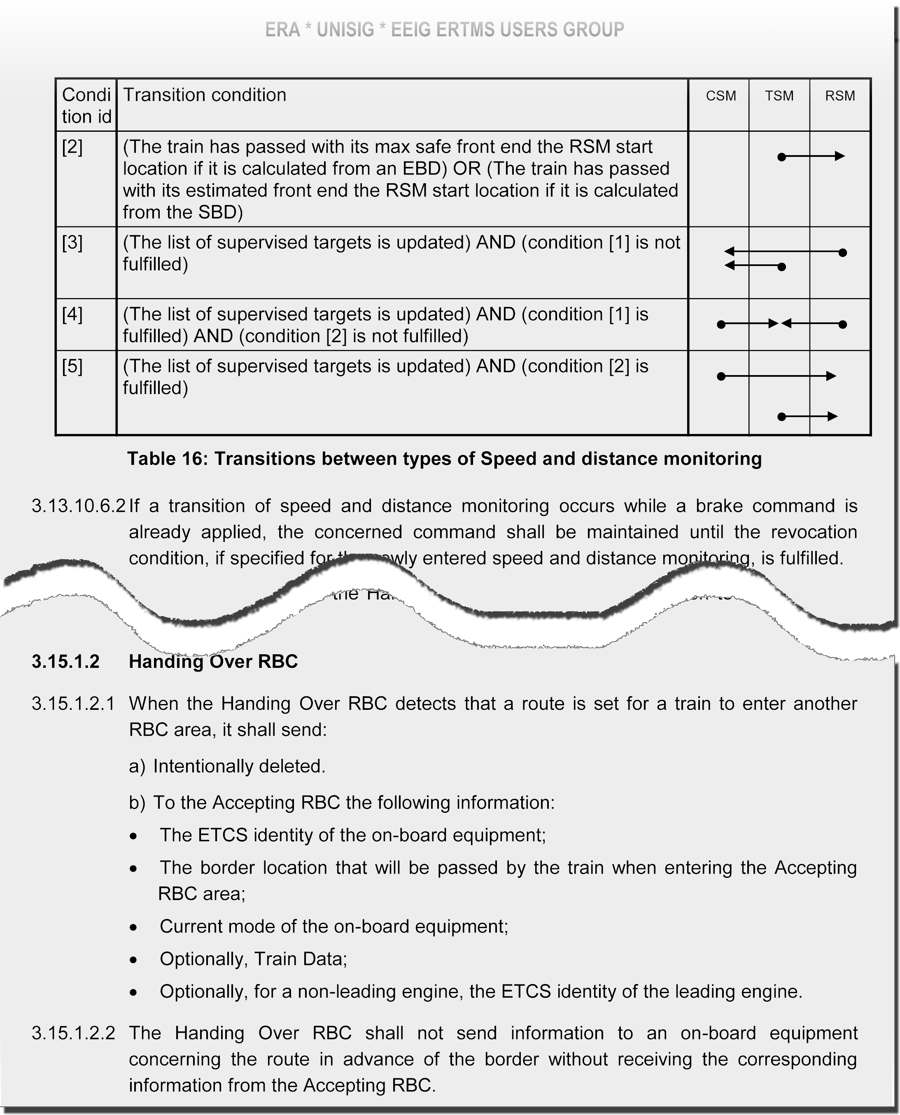
Bild 2. Beispielhaftes Layout von Chapter 3 des Subset-026

2.4 Lösungsansatz und Implementierung
Vorhandene Werkzeuge zum Import von Word-Spezifikationsdokumenten, wie sie beispielsweise in DOORS und Reqtify/SCADE integriert sind, stellen gewisse Anforderungen an deren strukturellen Aufbau. Im vorliegenden Fall war es aber weder gewünscht noch mit vertretbarem Aufwand möglich diese Struktur durch Veränderungen im Ausgangsdokument herbeizuführen. Ohne derartige Anpassungen sind die Importergebnisse dieser Tools allerdings kaum brauchbar da gewisse, vermeintlich unwesentliche Details wie Tabellenhintergründe oder Pfeile (siehe oben) schlicht unterschlagen werden und die willkürlich generierten IDs der extrahierten Anforderungen mit dem bisher (manuell) genutzten, listenbasierten Adressierungsschema nicht harmonieren. Zudem ist keines der am Markt verfügbaren Werkzeuge quelloffen, was dem erklärten Projektziel entgegensteht.
Als Alternative wurde eine neuartige Software speziell für das Subset-026 geschaffen, die vorab auf dessen Besonderheiten hin konfiguriert werden kann [Dor15]. Danach ist sie imstande vollkommen autark eine Konvertierung zu ReqIF mitsamt einer Aufwertung der textuellen Inhalte durchzuführen. Das Tool wurde in Java entwickelt und fußt auf einer stark angepassten Version von Apache POI [poi], einer quelloffenen Implementierung des binären Word-Dateiformats, um die Spezifikationen einzulesen. Anschließend kommen domänenspezifische Algorithmen zum Einsatz, die auf Grundlage der teilweise vorhandenen Listennummerierung (vgl. Bild 2) menschenlesbare IDs für die einzelnen Anforderungen generieren und wiederkehrende Elemente (Tabellen, Gleichungen, boolesche Beziehungen, …) erkennen.
Im folgenden Aufwertungsschritt finden zahlreiche reguläre Ausdrücke und in sehr begrenztem Maße auch Algorithmen aus dem Bereich des Natural Language Processing Anwendung. Deren Ausgabe mündet in diversen Metadaten (Bild 3, unteres Fenster), die an die einzelnen Anforderungen in der resultierenden ReqIF-Datei angehangen werden und diese beispielsweise kategorisieren (Note, Example, deleted, …) oder deren Implementierungsnotwendigkeit (verpflichtend, optional, unklar, …) kodieren. Zudem gibt es ein spezielles Feld in dem der Anforderungstext annotiert wird um domänenspezifische Phrasen (z.B. „Lineside Electronic Unit“) oder schwache Wörter („immediately“, „if possible“, …) hervorzuheben. Unabhängig davon werden auch verschiedene Arten von Querverweisen automatisiert ausgelesen, formalisiert und schließlich in deren ReqIF-Pendant überführt. Durch einen speziellen Zeiger, der ebenfalls in den Metadaten enthalten ist, wird zudem die Rückverfolgbarkeit in das Ausgangsdokument sichergestellt. Damit ist es möglich jederzeit an die Stelle in dem Word-Dokument zu springen, die die Ausgangsdaten einer bestimmten Anforderung enthält.
Falls die ReqIF-Ausgabe auch die Abbildungen, OLE-Objekte (z.B. Gleichungen) und Zeichnungen des Ausgangsdokuments enthalten soll, ist dafür eine anschließende externe Konvertierung notwendig, die weiterhin Microsoft Word voraussetzt. Das Tool enthält dafür spezielle Makros um auch diesen Arbeitsschritt weitgehend zu automatisieren.

2.5 Eindeutige IDs
Eine große Herausforderung war der Umgang mit IDs. Wie bereits erwähnt, setzen die Ursprungsdokumente des Subset-026 dafür die Word-eigene Listennummerierung ein. Leider sind aber nicht alle Absätze Teil einer Liste und haben entsprechend nicht immer auch eine Nummer. Außerdem soll es möglich sein mit neuen Versionen des Subset-026 arbeiten zu können, ohne eine bestehende Verlinkung verwerfen zu müssen. Das bedeutet, dass die IDs deterministisch und eindeutig generiert werden müssen, während sie sich trotzdem noch an der Listennummerierung orientieren.
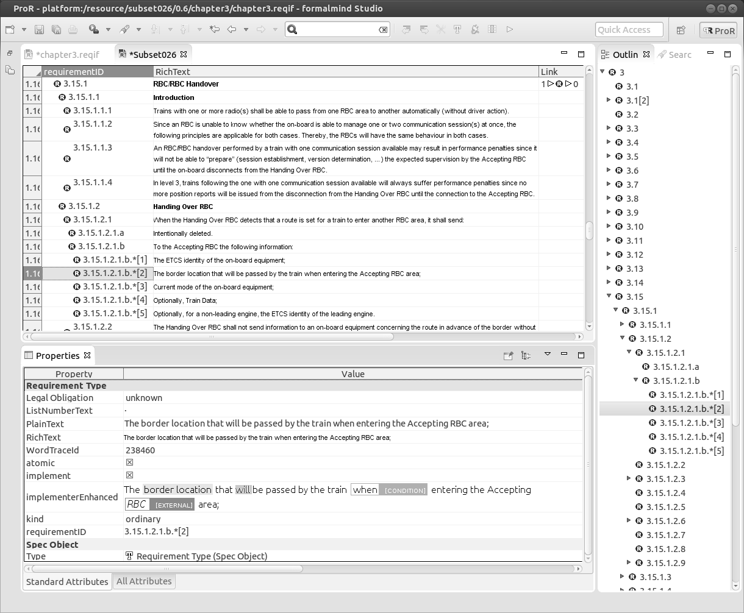
Bild 3. Darstellung des unteren Teils von Bild 2 in ProR
Die linke Spalte requirementID in der zentralen Übersichtstabelle von Bild 3 veranschaulicht wie das Tool auf Basis der teilweise vorhandenen Nummerierung auch die nicht eindeutig bezeichneten Textabschnitte nachverfolgbar macht.

3 Die Zukunft von openETCS
Das Projekt openETCS läuft mit Jahresende aus. Die Ergebnisse im Bereich open source sind leider etwas enttäuschend. Ursprünglich bestand die Hoffnung auf einer bestehenden Plattform wie PolarSys aufzusetzen. Diese stellte sich jedoch leider als wesentlich unausgereifter heraus als ursprünglich gedacht. Letzen Endes sind an offenen Komponenten nur RMF (ReqIF Requirements) und Papyrus (SysML) übriggeblieben. Der Rest der Entwicklung wird über das proprietäre SCADE Suite umgesetzt. Aber gerade deswegen ist der Word-Konverter ein Lichtblick, der die Ergebnisse des Projekts drastisch aufwertet. Denn über ReqIF sind die Anforderungen von Subset-026 wesentlich leichter zu verwerten, und die geschickte ID-Generierung des Konverters ermöglicht es die Brücke auch in eine proprietäre Umgebung (in diesem Fall: SCADE Suite) zu schlagen.
Im Bereich Modellierung wurde mit SCADE der Grundstein für eine herstellerübergreifende Arbeit geschaffen. Das ist an sich schon ein gutes Ergebnis. Und nicht zuletzt wurden im Projekt auch weitere Ansätze verfolgt, um sich in der Zukunft von proprietären Werkzeugen lösen zu können. Besonders vielversprechend ist ein Ansatz, SysML-Modelle nach B zu übersetzen [sys].

3.1 ReqIF und RMF in der Systementwicklung
Es gibt weitere Projekte, die ReqIF für die Modellierung von Anforderungen in der Systementwicklung einsetzen [Jas13, JL14, Jas15]. Insbesondere wird das Eclipse RMF-Framework von mindestens drei kommerziellen Anbietern eingesetzt, und uns sind mehrere firmeninterne Projekte bekannt, die auf RMF aufsetzen.
Erwähnenswert ist hier das Community-Projekt SE Teaching [set], das bereits auf der TdSE 2014 vorgestellt wurde. Hier ist es das Ziel, mit offenen Standards und Werkzeugen eine Grundlage für die Lehre des Systems Engineering zu legen. In diesem Projekt wird mit einer minimalen, Eclipse-basierten Entwicklungsumgebung gearbeitet, bei der RMF für das Anforderungsmanagement herangezogen wird.

3.2 Verwertung
Alle Ergebnisse von openETCS sind offen lizenziert und über die Projektwebseite zugänglich [ite]. Es laufen auch Aktivitäten für eine Nachfolgeprojekt mit dem Ziel, die Ergebnisse weiterzuentwickeln und sich künftig noch stärker von proprietären Ansätzen zu lösen. Zahlreiche Partner planen bereits, die Ergebnisse von openETCS auch kommerziell zu verwerten.
Der Konverter selbst ist quelloffen und dementsprechend weiterverwendbar. Allerdings wurde er stark an die im Subset-026 verwendete Formatierung angepasst. Daher ist das Tool nicht so ohne Weiteres auf beliebige andere Dokumente anwendbar. Eine künftige Entwicklung hin zu einem generischen Werkzeug wäre jedoch durchaus möglich.
Sowohl der Konverter als auch die erzeugten ReqIF-Daten wurden bereits bei den entsprechenden EU-Stellen (ERA, EUG, UNISIG), die die ETCS-Spezifikationen verwalten und inhaltlich betreuen, vorgestellt. Dabei besteht die große Hoffnung mittelfristig Word durch ReqIF als verwendetes Lastenheftdateiformat ablösen zu können. Neben den zahlreichen bereits angesprochenen Vorteilen würde dies auch den bisher sehr komplexen Änderungsprozess (sog. „Change Requests“), der neuen Systemversionen vorangeht, entschlacken und die sich daran anschließende Impact Analyse vereinfachen.

4 Fazit
Das openETCS-Projekt hatte hochgesteckte Ziele, die Entwicklung von ETCS-System mit „Open Proofs“ radikal zu verändern. Wenngleich ambitioniert, wurden diese Ziele doch in weiten Teilen erreicht.
Insbesondere im Bereich Anforderungsmanagement hat dieses Projekt dazu beigetragen, den offenen ReqIF-Standard auch als Datenmodell für große Entwicklungen zu validieren. Verglichen mit der Spezifikation in Word stellt die Arbeit mit Anforderungen im Eclipse RMF-Editor einen Quantensprung dar. Wir gehen davon aus, dass diese Ergebnisse den ReqIF-Standard im Eisenbahnumfeld salonfähig machen werden.
Diese Arbeit wurde vom Bundesministerium für Bildung und Forschung (BMBF) im Rahmen des ITEA2-Projekts openETCS gefördert (Grant No. 01IS12021).

Literaturverzeichnis
[CEN11] CENELEC. Railway applications - Communication, signalling and processing systems -Software for railway control and protection systems. EN 50128, 2011.
[Dor15] Moritz Dorka. subset026reader - A domain-specific tool to convert and enhance specifi-cation documents. http://dx.doi.org/10.5281/zenodo.18706, 2015.
[Has09] Klaus-Rüdiger Hase. Dürfen wir uns zivile Sicherheitssysteme mit Closed Source Software überhaupt noch leisten? Technik, Systemverbund und Dienstleistungen, Braunschweig, 03.12.2009.
[HK11] Klaus-Rüdiger Hase and Jean Koulischer. openETCS: Open Source Prinzipien für das Europäische Zugsicherungssystem. ZEVrail, 2011.
[ite] openETCS Projektwebseite. http://openetcs.org.
[Jas] Michael Jastram. Traceability between UML and Requirements with ProR. http://formalmind.com/en/blog/traceability-between-uml-and-requirements-pror.
[Jas13] Michael Jastram. ReqIF-olution: Mit Eclipse und ReqIF zur Open-Source ALM-Werkzeugkette. ObjectSpektrum, 2013.
[Jas14] Michael Jastram. Open Up - How the ReqIF Standard for Requirements Exchange Disrupts the Tool Market. IREB Requirements Engineering Magazine, 2014.
[Jas15] Michael Jastram. Entwicklung mit System - Systems Engineering mit Eclipse. Eclipse Magazin, 2015.
[JFF13] Michael Jastram, Tristan Faure, and Raphael Faudou. The Requirements Modeling Framework - a puzzle piece for Eclipse-based Systems Engineering. EclipseCon France, 2013.
[JL14] Michael Jastram and Lukas Ladenberger. ReqIF in der Systementwicklung mit Eclipse. iX Developer Embedded Software, 2014.
[pap] Eclipse Papyrus. https://www.eclipse.org/papyrus/.
[poi] Apache POI - the Java API for Microsoft Documents. https://poi.apache.org/.
[pol] Eclipse Polarsys. https://www.polarsys.org/.
[req] OMG ReqIF Standard. http://www.omg.org/spec/ReqIF/1.1/.
[set] Systems Engineering Teaching Project. http://se-teaching.org/.
[sys] SysML to B transformation. https://github.com/openETCS/toolchain/wiki/User-Documentation.

